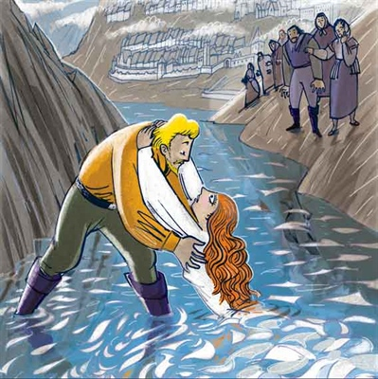
PONEDELJEK, 18. 5. 2020

SLO 8 (skupina Ahačič)

IVAN TAVČAR: VISOŠKA KRONIKA

Dogodki:
- Polikarp ubije Jošta Schwarzkoblerja, da si lahko prilasti njegovo polovico vojnega plena.
- Oče sinu razkrije svojo zločinsko preteklost in mu naroči, naj na Visoko pripelje . . Agato.
- Jurij in Izidor se v Agato zaljubita.
- Agata na plesu udari vsiljivega Wulffinga.
- Marks Wulffing Agato obtoži, da je čarovnica.
- Izidor in Jurij sta zaslišana na sojenju.
- Jurij Agato reši iz vode.

* * *

V okviru projekta Slovenščina ima dolg jezik: književnost na filmu je nastala sodobna različica Visoške kronike. Oglej si jo:
Visoška kronika

* * *

V zvezek naredi še zapis o življenju in delu Ivana Tavčarja. Lahko oblikuješ miselni vzorec ali pa ga napišeš po alinejah. Zapiši le bistvene podatke.

Ključne besede: rojstvo, šolanje, poklic, dela, smrt, zanimivosti (vsaj 3).

Pomagaj si s posnetkom ali življenjepis preberi .

Želim ti uspešno delo in lep ponedeljek!

